

INSTITUTO SUPERIOR POLITÉCNICO DE TECNOLOGIAS E CIÊNCIAS

DEPARTAMENTO DE TENOLOGIAS E CIÊNCIAS

CURSO DE ENGENHARIA INFORMÁTICA

**CÁSSIA M. J. AGOSTINHO**

**JOEL J. N. L. FILIPE**

**PATRICK A. FRANCO**

**CADASTRO SEGURO DE NÚMEROS TELEFÔNICOS (AFRICELL)**

Luanda

2025

**CÁSSIA M. J. AGOSTINHO**

**JOEL J. N. L. FILIPE**

**PATRICK A. FRANCO**

**CADASTRO SEGURO DE NÚMEROS TELEFÔNICOS (AFRICELL)**

Trabalho de Conclusão da cadeira de Engenharia de Software 2 apresentado ao curso de Engenharia Informática, do Departamento de Engenharias e Tecnologias (DET), do Instituto Superior Politécnico de Tecnologias e Ciências (ISPTEC), como requisito parcial à obtenção do grau de licenciado(a) em Engenharia Informática.

Orientador: Judson Paiva

Luanda

2025

**DEDICATÓRIA**

Dedicamos este trabalho a todos aqueles que, com paciência e incentivo, contribuíram direta ou indiretamente para a sua realização. Em especial, às nossas famílias pelo apoio constante e à orientação do professor Judson ao longo do percurso.

Luanda

2025

**EPÍGRAFE**

*“De que valem as maiores riquezas, se não há com quem partilhá-las?”*

Patrick Franco

**RESUMO**

A ausência de um sistema de cadastro biométrico eficaz na comercialização de cartões SIM em Angola tem contribuído para o aumento de números telefônicos não identificados, o que representa sérios riscos à segurança digital e à rastreabilidade de usuários. Este trabalho propõe o desenvolvimento de um sistema integrado que utiliza tecnologias modernas como **FastAPI**, **React**, **Firebase** e **OpenCV** para realizar a verificação facial do usuário, validação do Bilhete de Identidade e autenticação via SMS. A solução visa automatizar o processo de cadastro, dificultar fraudes e incentivar a adesão do usuário no momento da compra. A proposta surge a partir de uma análise prática do cenário observado na operadora Africell, onde se constatou que grande parte dos cartões vendidos fora dos estabelecimentos oficiais não estão associados a dados reais de identificação. Espera-se que o sistema contribua para o aumento da segurança, regulação e confiabilidade dos serviços de telecomunicações em Angola.

**Palavras-chave**: Cadastro biométrico; Verificação facial; SIM card; Segurança digital.

**ABSTRACT**

The lack of an effective biometric registration system in the commercialization of SIM cards in Angola has contributed to the proliferation of unregistered phone numbers, posing serious risks to digital security and user traceability. This work proposes the development of an integrated system using modern technologies such as **FastAPI**, **React**, **Firebase**, and **OpenCV** to perform facial verification, national ID validation, and SMS-based authentication. The solution aims to automate the registration process, prevent fraud and encourage user compliance at the time of purchase. The proposal is based on a practical analysis conducted at Africell, where it was observed that a significant portion of SIM cards sold outside official stores are not tied to any identifiable user data. The expected outcome is a safer, more regulated, and trustworthy telecommunications ecosystem in Angola.

**Keywords**: Biometric registration; Facial verification; SIM card; Digital security

**Índice**

INTRODUÇÃO 8

**Problema** 8

**Justificativa** 8

**Objectivo Geral** 8

**Objectivos Específicos** 8

**Delimitação do Problema** 9

Objecto de estudo 9

Campo de acção 9

**Organização do trabalho** 10

CAPÍTULO I: FUNDAMENTAÇÃO TEÓRICA 11

**1.1.** **Conceitos de domínio** 11

**1.1.1.** **Biometria Facial** 11

**1.1.2 Cadastro Digital Seguro** 11

**1.1.3 Autenticação via SMS** 11

**1.1.4 Armazenamento em Nuvem** 11

**1.3.** **Comparação de soluções informáticos** 12

**1.4.** **Africell como Instituição Beneficiada** 12

CAPÍTULO II: METODOLOGIAS DE DESENVOLVIMENTO DE SOFTWARE 12

**2.1.** **Metodologia científica** 12

**2.2.** **Metodologia de Técnica** 12

CAPÍTULO III: SUA SOLUÇÃO (reSULTADO) 13

Requisitos Funcionais 13

Requisitos Não Funcionais 13

CAPITULO IV: SEGURANÇA & TESTES 14

Testes realizados: 14

CAPITULO V: IMPLANTAÇÃO 15

CONCLUSÕES 16

**Trabalhos futuros** 16

REFERÊNCIAS BIBLIOGRÁFICAS 17

# INTRODUÇÃO

A crescente preocupação com a segurança digital e a rastreabilidade de usuários em Angola levou ao desenvolvimento de uma solução tecnológica voltada ao cadastro seguro de números telefônicos. A Africell, como uma das operadoras em atividade, ainda permite a aquisição de cartões SIM sem a devida identificação biométrica, o que representa risco para a sociedade. Este projeto propõe o desenvolvimento de um sistema de cadastro com verificação facial, integração com bilhete de identidade e validação via código SMS, utilizando tecnologias modernas como FastAPI, Firebase e React.

## **Problema**

A venda de cartões SIM sem cadastro seguro compromete a segurança nacional, dificulta a rastreabilidade de crimes e permite o uso indevido de serviços de telecomunicação. Como garantir que cada número telefônico esteja associado a uma identidade válida, de forma segura, rápida e auditável?

## **Justificativa**

Com a evolução dos crimes digitais, torna-se essencial implantar mecanismos que garantam a autenticidade do usuário desde o momento da aquisição de um número telefônico. Essa solução se justifica por promover maior segurança digital, auxiliar órgãos reguladores e evitar o uso anônimo de serviços móveis.

## **Objectivo Geral**

Desenvolver um sistema biométrico seguro para o cadastro de números telefônicos na Africell.

## **Objectivos Específicos**

1. Implementar uma API com FastAPI para cadastro de usuário.
2. Realizar comparação facial entre rosto capturado e BI.
3. Validar o número via envio de SMS com código.
4. Desenvolver interface frontend com React.
5. Armazenar dados com Firebase Firestore.
6. Permitir reenvio de código e consulta de status.

## **Delimitação do Problema**

Este trabalho foca no processo de cadastro biométrico e verificação digital de número telefônico, sem implementar controle de operadora ou políticas de telecomunicação nacional.

### Objecto de estudo

Cadastro de número telefônico com verificação biométrica facial, cruzamento com documento oficial e validação via SMS.

### Campo de acção

Engenharia de Software com foco em sistemas web, visão computacional e autenticação digital.

## **Organização do trabalho**

O presente trabalho está estruturado em cinco capítulos, incluindo esta introdução, seguida da fundamentação teórica, metodologia científica e técnica adotada, apresentação da solução desenvolvida, mecanismos de segurança aplicados, implantação do sistema, e finalmente, as conclusões e recomendações para trabalhos futuros.

# CAPÍTULO I: FUNDAMENTAÇÃO TEÓRICA

## **Conceitos de domínio**

## **Biometria Facial**

A biometria facial é uma técnica de reconhecimento baseada nas características únicas do rosto de um indivíduo. Segundo Goodfellow et al. (2016), algoritmos modernos de aprendizado profundo, como redes neurais convolucionais, permitem extrair vetores faciais precisos para autenticação.

#### **1.1.2 Cadastro Digital Seguro**

Implica no uso de tecnologias que garantam a identidade do usuário por meio de validações biométricas e cruzamento com documentos oficiais.

#### **1.1.3 Autenticação via SMS**

Segundo Philipe (2017), o uso de códigos SMS é uma prática comum de verificação em dois fatores que aumenta a segurança da autenticação digital.

#### **1.1.4 Armazenamento em Nuvem**

Serviços como Firebase Firestore oferecem escalabilidade, disponibilidade e segurança para armazenar dados com facilidade de integração.

* 1. **Soluções Informáticas Existentes**
     1. **Truecaller**

Identifica chamadas, mas não usa biometria nem valida BI.

* + 1. **KnowYourCustomer.io**

Plataforma empresarial com OCR e biometria completa, voltada para bancos e fintechs.

* + 1. **Sistemas Nacionais (UNITEL e Movicel)**

Exigem cópia do BI, mas sem validação automática ou biométrica.

## **Comparação de soluções informáticos**

Tabela 1 - Comparações de Soluções

|  |  |  |  |
| --- | --- | --- | --- |
| Solução | Biometria | SMS | Integração com BI |
| Truecaller | Não | Sim | Não |
| KnowYourCustomer.io | Sim | Sim | Sim |
| UNITEL / Movicel | Não | Não | Manual |
| Sistema Proposto | Sim | Sim | Sim |

## **Africell como Instituição Beneficiada**

A Africell será beneficiada diretamente, pois a solução permitirá validar seus clientes com segurança, evitar fraudes e contribuir com os órgãos de regulação.

# CAPÍTULO II: METODOLOGIAS DE DESENVOLVIMENTO DE SOFTWARE

## **Metodologia científica**

A presente investigação é de natureza aplicada, com abordagem qualitativa e exploratória. Utiliza revisão bibliográfica, análise de sistemas existentes e testes empíricos com protótipos funcionais.

## **Metodologia de Técnica**

Foi adotada a metodologia incremental, permitindo validações contínuas. A arquitetura inclui frontend em React, backend em FastAPI e banco de dados Firestore. As ferramentas utilizadas foram:

* FastAPI
* React + Vite
* Firebase Firestore
* Twilio API

# CAPÍTULO III: SUA SOLUÇÃO (reSULTADO)

Tabela 2 - Requisitos Funcionais & Não Funcionais

|  |  |
| --- | --- |
| Requisitos Funcionais | Requisitos Não Funcionais |
| RF01: Permitir cadastro com rosto e imagem do BI  RF02: Validar semelhança facial  RF03: Enviar código SMS  RF04: Confirmar código SMS e ativar cadastro  RF05: Consultar status do número | RNF01: Suporte a navegadores modernos  RNF02: Imagens armazenadas com segurança  RNF03: Alta disponibilidade da API |

**Modelagem UML:**

Diagrama 1 - Caso de Uso

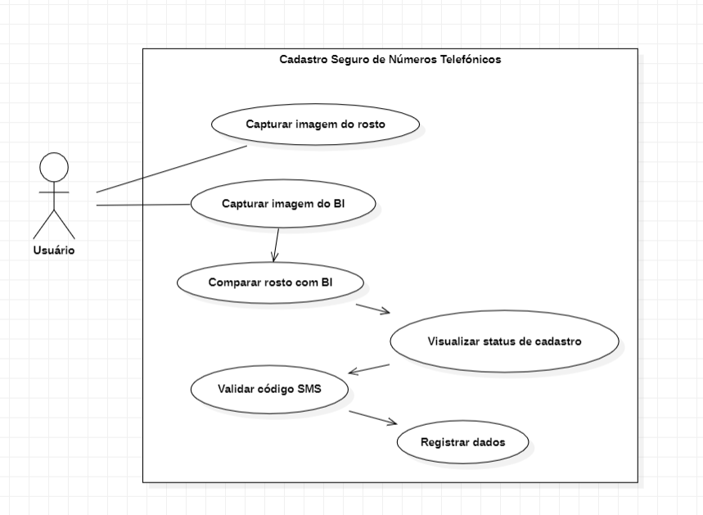

Diagrama 2 - Diagrama de Classe

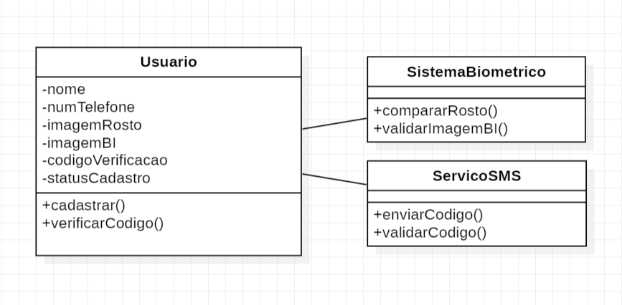

Diagrama 3 - Diagrama de Sequência

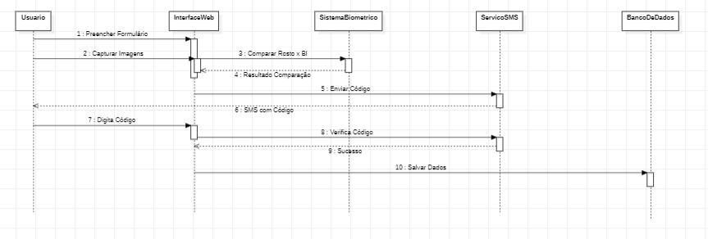

# CAPITULO IV: SEGURANÇA & TESTES

A segurança da aplicação foi pensada em 3 níveis:

* **Verificação Facial** usando OpenCV (ou simulado)
* **Validação SMS** com código único via Twilio
* **Armazenamento Seguro** com Firebase, utilizando autenticação com chave privada

### Testes realizados:

* Cadastro com sucesso
* Cadastro com rosto diferente do BI (falha esperada)
* Código SMS inválido (falha esperada)
* Reenvio de código
* Consulta de status

# CAPITULO V: IMPLANTAÇÃO

O sistema pode ser implantado localmente ou na nuvem. Requisitos mínimos:

* Python 3.10+, Node.js 18+
* Conta Firebase com chave JSON
* Navegador com acesso à câmera

A arquitetura em camadas inclui:

* **Frontend (React + Vite):** interface simples para o usuário capturar imagem e preencher dados
* **Backend (FastAPI):** validação facial, geração/verificação de código e rotas de API
* **Banco de Dados (Firebase Firestore):** armazenamento das informações e status do cadastro

Toda comunicação é feita via JSON com autenticação simples baseada em chave privada (no Firebase).

# CONCLUSÕES

O sistema atendeu certos requisitos funcionais e operou corretamente em ambiente de teste. O fluxo completo funcionou como planejado.

O projeto demonstrou que é possível implementar uma solução segura, funcional e rápida para o cadastro de números telefônicos. Com recursos simples como FastAPI, Firebase e Twilio, foi possível garantir uma autenticação biométrica eficiente e acessível.

A proposta é facilmente escalável e aplicável em contextos reais, como parcerias com operadoras ou entidades reguladoras.

## **Trabalhos futuros**

* Adicionar detecção de vivacidade facial (liveness)
* Utilizar OCR para extrair dados do BI
* Implantar controle de sessão com JWT
* Hospedar o sistema em nuvem (Firebase Hosting ou VPS)
* Integrar com bases nacionais de identidade

# REFERÊNCIAS BIBLIOGRÁFICAS

GOODFELLOW, Ian; BENGIO, Yoshua; COURVILLE, Aaron. **Deep Learning**. Cambridge: MIT Press, 2016.

PHILIPE, Jean. **Autenticação de Dois Fatores: conceitos, desafios e aplicações**. Revista Brasileira de Segurança Digital, São Paulo, v. 8, n. 2, p. 45–52, 2017.

GOOGLE CLOUD. **Firebase Documentation**. Disponível em: <https://firebase.google.com/docs>. Acesso em: 28 jun. 2025.

TWILIO. **Twilio Messaging API Documentation**. Disponível em: <https://www.twilio.com/docs/sms>. Acesso em: 28 jun. 2025.

PYLON, Lucas. **Desenvolvimento Web com React e Firebase**. São Paulo: Novatec Editora, 2022.

UNITEL. **Termos de Adesão e Requisitos de Cadastro**. Disponível em: [https://www.unitel.ao](https://www.unitel.ao/). Acesso em: 27 jun. 2025.

KNOWYOURCUSTOMER.IO. **Solutions for Identity Verification**. Disponível em: [https://www.knowyourcustomer.io](https://www.knowyourcustomer.io/). Acesso em: 27 jun. 2025.

TRUECALLER. **Truecaller Privacy Policy and Verification Tools**. Disponível em: [https://www.truecaller.com](https://www.truecaller.com/). Acesso em: 27 jun. 2025.

Link para o repositório: <https://github.com/puppet-mjx/Projecto-ES2>